附件：
内建协〔2022〕136 号
关于举办内蒙古自治区首届建筑信息模型技术员职业技能竞赛的通知

各盟市建筑业协会、会员单位：
为贯彻牢固树立创新、协调、绿色、共享的新发展理念，全面落实构建“双循环”新发展格局要求、促进BIM技术应用水平提升，培育工匠精神，引导和激励广大建筑工人不断提高劳动技能和综合素质，增强学习能力、创新能力、竞争能力，推动建筑业转型升级发展。内蒙古自治区建筑业协会与内蒙古建筑职业技术学院联合举办内蒙古自治区首届建筑信息模型技术员职业技能竞赛。现将有关事项通知如下：
一、大赛组织机构
主办单位：内蒙古自治区建筑业协会
内蒙古建筑职业技术学院
承办单位：内蒙古自治区建筑业协会BIM发展分会
内蒙古建筑职业技术学院BIM工程研究中心
协办单位：待定
二、竞赛组织
为确保竞赛顺利进行，成立竞赛组织委员会，组委会下设办公室，负责比赛的策划启动，审定竞赛技术文件，指导和协调比赛赛务工作。
三、参赛要求
（一）比赛日程：本届技能竞赛定于2022年7月23日-24日举行。
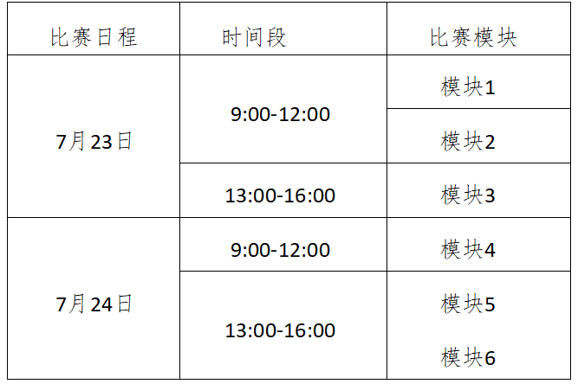
（二）参赛人员要求
注册在我区的建筑业施工、设计、勘察、造价咨询及房地产企业在职职工、高校学生。
四、竞赛方式
1、本次竞赛设技能组和高校组，技能组以展现职工BIM技能应用能力为主；高校组考核技能应用，着重于BIM基础建模应用。竞赛统一在线上进行（具体操作详见附件）。
2、参赛选手应在限定时间内完成比赛作品并线上提交。
五、命题范围及评分标准
竞赛内容、竞赛流程、技术文件、评分细则等见补充通知。
六、表彰奖励
本次竞赛设置个人奖和团体奖。
（一）个人奖：设一等奖（1人）、二等奖（3人）、三等奖（5人）、优秀奖（若干人）。其中一、二、三等奖选手颁发奖牌，优秀奖选手颁发荣誉证书。
（二）团体奖：企业团体奖3名、优秀组织奖若干名。
（三）颁奖时间：2022年11月下旬，具体时间另行通知。
七、竞赛评审
内蒙古自治区首届建筑信息模型技术员职业技能竞赛评审专家，由比赛组委会从建筑业协会BIM专家库中择优选拔。
八、工作要求
报名截止时间：7月10日。请各盟市建筑业协会按照分配名额推荐，并于报名截止日前将《内蒙古自治区首届建筑信息模型技术员职业技能竞赛代表队登记表》及《内蒙古自治区首届建筑信息模型技术员职业技能竞赛选手登记表》电子版扫描件发送至指定邮箱。
九、联系方式
联系人及电话： 叶海燕13848813296
杨宇博 15947136393
地址：呼和浩特市新城区东二环路兴泰商务广场T4号10层
邮箱：nmgbimfzlm@163.com

附件：1内蒙古自治区首届建筑信息模型技术员职业技能竞
赛盟市名额数量分配表
2内蒙古自治区首届建筑信息模型技术员职业技能竞
赛代表队登记表
3内蒙古自治区首届建筑信息模型技术员职业技能竞
赛选手登记表

2022年6月20日
附件1
内蒙古自治区首届建筑信息模型技术员职业技能竞赛
盟市名额数量分配表

序号 | 地区或行业 | 建议推荐数
1 | 呼和浩特 | 12
2 | 包头 | 10
3 | 赤峰 | 10
4 | 乌兰察布 | 5
5 | 通辽 | 5
6 | 兴安盟 | 5
7 | 锡林郭勒 | 5
8 | 呼伦贝尔 | 5
9 | 鄂尔多斯 | 5
10 | 巴彦淖尔 | 5
11 | 乌海 | 5
12 | 阿拉善 | 5

附件2

内蒙古自治区首届建筑信息模型技术员
职业技能竞赛代表队登记表

盟市建筑业协会（公章）：
序号 | 姓名 | 工作单位 | 身份证号 | 联系方式

注：请各盟市建筑业协会于7月10日前将本表电子版发至指定邮箱

附件3
内蒙古自治区首届建筑信息模型技术员
职业技能竞赛选手登记表
姓 名 |  |  | 性 别 |  | 出生年月 |  | 二寸白色  背景照片  （电子版）
文化程度 |  |  | 现从事职业  （工种） |  | 技术等级 |  | 二寸白色  背景照片  （电子版）
工作年限 |  |  | 从事本职业  （工种）年限 |  | 申报参赛职业（工种） |  | 二寸白色  背景照片  （电子版）
身份证号 |  |  |  |  |  | 联系电话
工作单位 |  |  |  |  |  | 邮 编
个人简历 | 主要工作成绩
单位  意见 |  | （盖章）  年 月 日
盟市  主管  部门  意见 |  | （盖章）  年 月 日

